Autor: ing. Tereza Kovalská
Název: VY_32_INOVACE_03_Lišejníky
Ročník: 6. ročník ZŠ
Vzdělávací oblast: Člověk a příroda
Vzdělávací obor: Přírodopis
Tematický okruh: Biologie hub
Téma: Lišejníky
Klíčová slova: houbová vlákna, řasy, sinice, bioindikátor, stélka
Vytvořeno: 12/2012
Číslo projektu: 1.4 OPVK
Anotace: Pracovní list pro samostatnou činnost žáka. Žák plní různé druhy úkolů. Materiál je využitelný k procvičení a upevnění učiva, obsahově je zaměřen na základní pojmy.

Zdroj:
ČABRADOVÁ, Věra. Přírodopis pro 6. ročník základní školy a primu víceletého gymnázia. 1. vyd. Plzeň: Fraus, 2003, 120 s. ISBN 80-723-8211-X.

File:File-Meyers b6 s0351a.jpg. In: Wikipedia: the free encyclopedia [online]. San Francisco (CA): Wikimedia Foundation, 2009-01-24 [cit. 2012-12-01]. Dostupné z: http://commons.wikimedia.org/wiki/File:File-Meyers_b6_s0351a.jpg?uselang=cs

Pracovní list – lišejníky
- Tělo lišejníků se nazývá:
- Slámka
- Stélka
- Stárka
- Popiš lišejník:
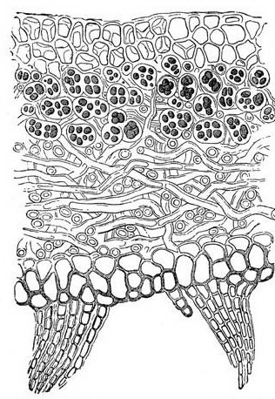

- Doplň schéma:
Dodává vodu vytváří ústrojné látky

+ nebo

- Jak se nazývá vztah organismů v lišejníkové stélce?

- Vysvětli princip tohoto vztahu.

- Vyber správné tvrzení o rozmnožování lišejníků. (více správných možností)

- Lišejníky se rozmnožují pomocí semen.
- Lišejníky se rozmnožují odlamováním stélky.
- Lišejníky se rozmnožují speciálními „klubky“ z řas a houbových vláken.
- Lišejníky se rozmnožují pomocí výtrusů.

- Vysvětli pojem bioindikátor a roli lišejníků v této souvislosti.
_________________________________________________________________________________________________________________________________________________________________________________________________________________________________
- Spoj vhodné pojmy z prvního a druhého sloupečku.

Korovitá stélka
Lupenitá stélka
Keříčkovitá stélka
Zcela odstává, tvoří větvený keřík
Zcela přirůstá k podkladu
Mírně odstává od podkladu

- Uveď alespoň tři významy nebo využití lišejníků.
_________________________________________________________________________________________________________________________________________________________________________________________________________________________________

- Podle popisu poznej lišejník.
Název získal podle toho, že jeho stélka připomíná mapy ……………………………………………………
Jeho stélka připomíná paroží severského sudokopytníka. ……………………………………………………
Jeho stélka tvoří provazce. …………………………………………….

Pracovní list – lišejníky - řešení
- Tělo lišejníků se nazývá:
- Slámka
- Stélka
- Stárka
- Popiš lišejník:

- Doplň schéma:
Dodává vodu vytváří ústrojné látky

+ nebo

- Jak se nazývá vztah organismů v lišejníkové stélce?
Symbióza

- Vysvětli princip tohoto vztahu.
Oboustranně prospěšné soužití dvou organismů.

- Vyber správné tvrzení o rozmnožování lišejníků. (více správných možností)

- Lišejníky se rozmnožují pomocí semen.
- Lišejníky se rozmnožují odlamováním stélky.
- Lišejníky se rozmnožují speciálními „klubky“ z řas a houbových vláken.
- Lišejníky se rozmnožují pomocí výtrusů.

- Vysvětli pojem bioindikátor a roli lišejníků v této souvislosti.
Lišejníky jsou citlivé na znečištění ovzduší. Jejich odumírání ukazuje na přítomnost určitých látek ve vzduchu.
- Spoj vhodné pojmy z prvního a druhého sloupečku.

Korovitá stélka
Lupenitá stélka
Keříčkovitá stélka
Zcela odstává, tvoří větvený keřík
Zcela přirůstá k podkladu
Mírně odstává od podkladu

- Uveď alespoň tři významy nebo využití lišejníků.
Potrava živočichů (sobů, měkkýšů)
Výroba barviv, cukru, parfémů, antibiotik
- Podle popisu poznej lišejník.
Název získal podle toho, že jeho stélka připomíná mapy Mapovník zeměpisný
Jeho stélka připomíná paroží severského sudokopytníka. Dutohlávka sobí
Jeho stélka tvoří provazce. Provazovka

